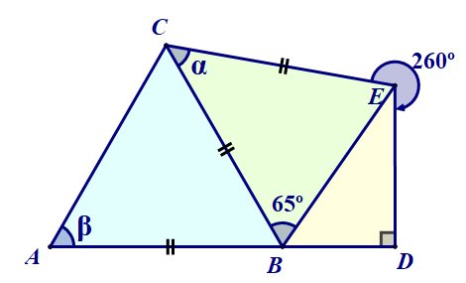
Nome N.º Turma Data / /
Avaliação E. Educação Professor

Teste 5 A

1. Na figura ao lado estão representados três triângulos.
Atendendo aos dados da figura determina as amplitudes α e β.

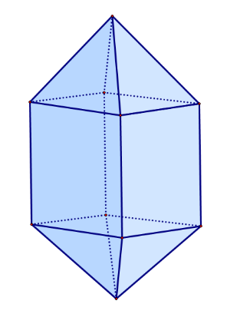
2. Considera o poliedro da figura ao lado.
2.1 Existe um poliedro regular que tem o mesmo número de faces deste poliedro.
Diz como se chama esse poliedro regular.

2.2 Considera a seguinte afirmação:
“Este poliedro é regular, pois em todos os vértices concorre o mesmo número de faces.”
Indica se a afirmação é verdadeira ou falsa. Justifica a tua resposta.

3. Qual das seguintes equações tem como solução o número $\frac{1}{2}$ ?
A. $5x-1=2-x$ | B. $6x-4=10-x$
C. $5x+7=4x+5$ | D. $8x+2=6x+1$

4. Na figura seguinte estão representados os três primeiros termos de uma sequência de figuras construídas com círculos brancos e círculos verdes. Sabe-se que esta sequência segue a lei de formação sugerida na figura.
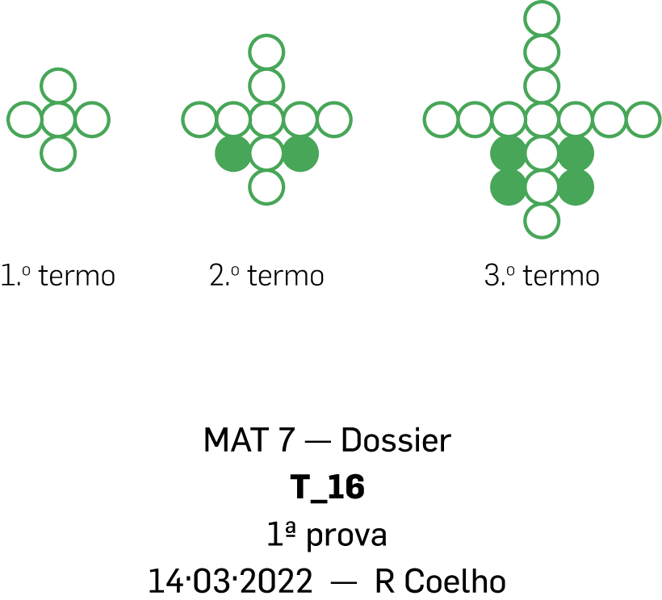
Existe um termo que tem 137 círculos.
Quantos círculos brancos tem esse termo?
A. $88$ | B. $89$ | C. $92$ | D. $93$

5. Na figura estão representadas duas retas paralelas, $r$ e $s$, e quatro triângulos com dois dos vértices contidos na reta $r$ e o terceiro na reta $s$.
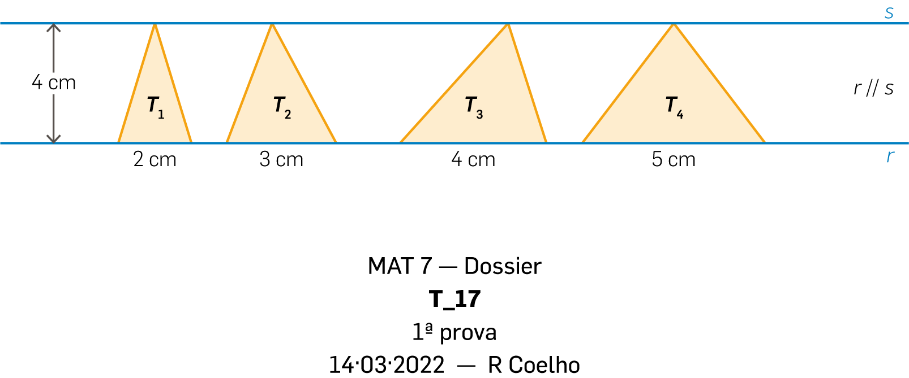
5.1 Completa a seguinte tabela.
Triângulo | $$T_{1}$$ | $$T_{2}$$ | $$T_{3}$$ | $$T_{4}$$
Base (em cm) | $$2$$ | $$3$$ | $$4$$ | $$5$$
Área (em cm²)

5.2 A função que relaciona o comprimento da base de cada triângulo com a sua área é uma função de proporcionalidade direta.
Determina a constante de proporcionalidade direta.
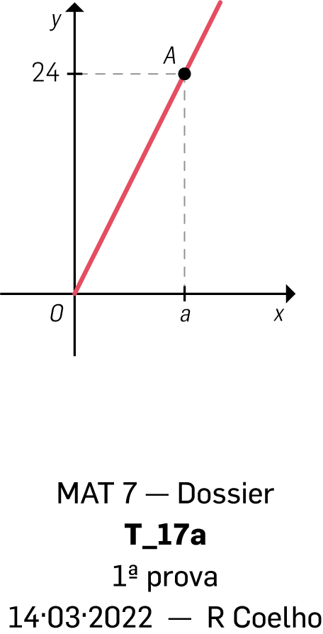
5.3 No referencial seguinte está representada graficamente a função, $f$, que à base de cada um dos triângulos faz corresponder a respetiva área.
O ponto $A$ pertence ao gráfico de $f$ e tem ordenada 24.
Determina a abcissa do ponto $A$.

6. Na figura estão representados os pentágonos $\left[ABCDE\right]$ e $\left[PQRST\right]$.
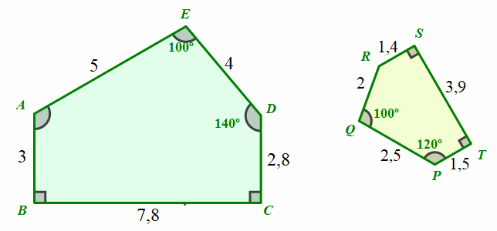
6.1 Averigua se os pentágonos são semelhantes.

6.2 O pentágono $\left[A^{'}B^{'}C^{'}D^{'}E^{'}\right]$ , que não está representado na figura, é uma ampliação do pentágono $\left[ABCDE\right]$ de razão $\frac{3}{2}$.
Determina o perímetro do pentágono $\left[A^{'}B^{'}C^{'}D^{'}E^{'}\right]$.

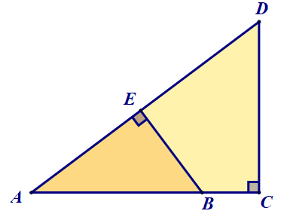
7. Na figura estão representados os triângulos retângulos $\left[ACD\right]$ e $\left[ABE\right]$.
7.1 Justifica que os triângulos $\left[ACD\right]$ e $\left[ABE\right]$ são semelhantes.

7.2 Sabe-se que $\overline{AC}=8\text{ cm}$, $\overline{AD}=10 cm$ e $\overline{AB}=3\overline{BC}$.
7.2.1 Determina, em cm, o comprimento de$\left[AE\right]$.

7.2.2 Sabendo que a área do triângulo $\left[ACD\right]$ é $24 {\text{cm}}^{\text{2}}$, determina a área do quadrilátero $\left[BCDE\right]$.

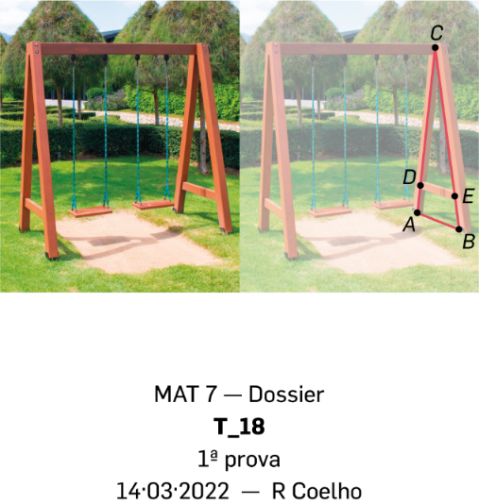
8. Na figura podes observar um baloiço de jardim.
Para que o baloiço fique mais seguro é colocada entre os postes uma trave paralela ao chão, dando assim origem a dois triângulos.
Supondo que $\overline{AB}=0,8\text{ m}$ e $\overline{DE}=50\text{ cm}$, qual é o valor da razão $\frac{\overline{DC}}{\overline{DA}}$ ?
A. $\frac{5}{8}$ | B. $\frac{3}{8}$ | C. $\frac{5}{3}$ | D. $\frac{3}{5}$

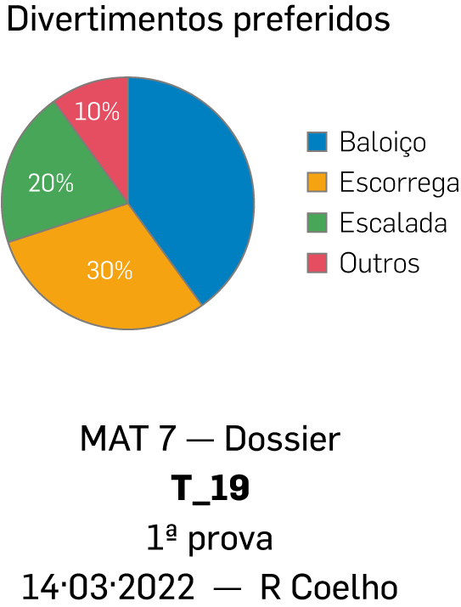
9. Para planear um parque infantil foi feito um inquérito a um grupo de alunos, selecionados entre os alunos das escolas do 1º ciclo de uma freguesia, sobre quais os divertimentos de que gostavam mais. Os resultados desse inquérito estão representados no gráfico circular ao lado.
Sabe-se que, dos alunos inquiridos, 36 alunos preferem o “Escorrega”.
9.1 Como classificas a variável estatística em estudo?

9.2 Quantos alunos preferem o “Baloiço”?

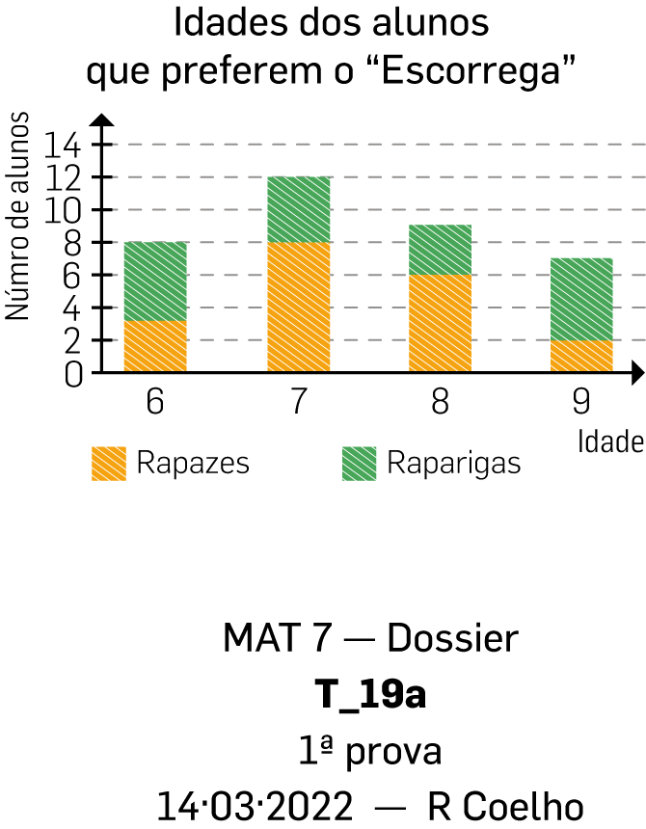
9.3 A distribuição por idades e por género dos alunos que preferem o “Escorrega” está representada no gráfico de barras ao lado.
9.3.1 Qual é a idade média das alunas que preferem o “Escorrega”? Apresenta o resultado arredondado às décimas.

9.3.2 Qual é a mediana das idades dos rapazes que preferem o “Escorrega”?
A. 6 | B. 7 | C. 8 | D. 9

9.4 Depois de construído o parque infantil, os responsáveis resolveram estudar a frequência durante o mês de junho, primeiro mês de funcionamento.
Os dados recolhidos foram registados no seguinte gráfico.
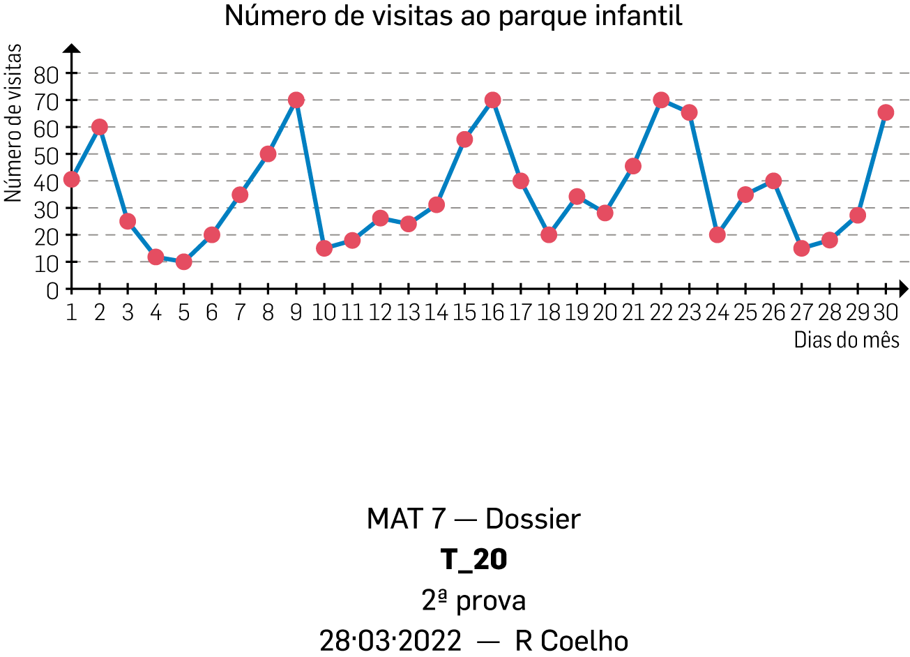
9.4.1 Em quantos dias do mês o número de visitantes foi inferior a 20?
A. 6 | B. 7 | C. 8 | D. 9

9.4.2 Vemos no gráfico que em alguns dias o número de visitantes é bastante superior aos restantes. Qual te parece ser a razão para esse facto?

10. Um colega do Pedro escreveu num papel o seu número de telemóvel, mas um dos algarismos estava apagado.
$$3 5 1 9 7… 1 7 4 2 8 8$$
O colega disse ao Pedro que a mediana do conjunto dos algarismos é igual a 5,5.
Qual é o algarismo desconhecido?

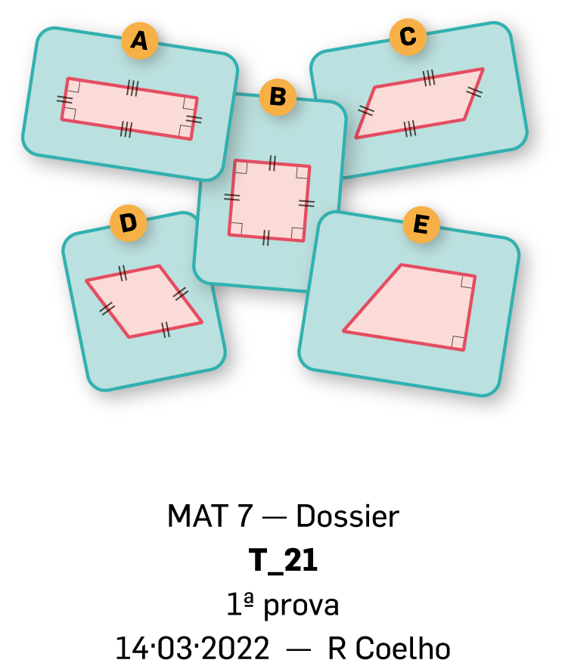
11. Numa caixa estão os cartões da figura ao lado, cada um com um quadrilátero desenhado.
Supõe que se retira da caixa um cartão ao acaso.
Na tabela seguinte estão as probabilidades de sair cada um dos cartões:
Cartão | A | B | C | D | E
Probabilidade | $$\frac{1}{5}$$ | $$\frac{1}{5}$$ | $$\frac{1}{5}$$ | $$\frac{1}{5}$$ | $$\frac{1}{5}$$
Indica cada uma das seguintes probabilidades.
11.1 Probabilidade de sair um quadrilátero cujas diagonais são perpendiculares.

11.2 Probabilidade de sair um quadrilátero cujas diagonais se bissetam.
Cotações:
1. | 2.1 | 2.2 | 3. | 4. | 5.1 | 5.2 | 5.3 | 6.1 | 6.2 | 7.1 | 7.2.1 | 7.2.2 | 8. | 9.1 | 9.2 | 9.3.1 | 9.3.2 | 9.4.1 | 9.4.2 | 10. | 11.1 | 11.2
6 | 3 | 4 | 3 | 3 | 4 | 3 | 6 | 6 | 6 | 6 | 6 | 6 | 3 | 3 | 6 | 6 | 3 | 3 | 3 | 5 | 3 | 3
Total: 100 pontos

